Всероссийская олимпиада школьников по физике

2020–2021 учебный год

Муниципальный этап

Свердловская область

**9 класс**

## **Задача 1. Опыты со льдом (10 баллов)**

Вовочка проводит опыт со льдом, ему интересен эффект расширения льда при замерзании. Он взял кювету с водой объемом 1 литр и прямоугольную форму для льда. Вода в кювете налита до краев. Он аккуратно вычерпал из кюветы 100 мл воды и заморозил их в формочке. После этого он планирует так же аккуратно отпустить лёд плавать в кювету и определить объем вылившейся воды. Какой объем воды выльется из кюветы? После этого он решил добавить в кювету еще один точно такой же кубик льда. Какой объем воды выльется в этом случае?

## **Задача 2. Прогулка (10 баллов)**

Турист Виталий прилетел в город N для осмотра достопримечательностей. В первый день он решил просто прогуляться по городу в течение времени таким образом, чтобы его траектория представляла собой прямоугольник и охватывала как можно большую площадь. Город N разбит на два района: исторический, в котором можно двигаться только пешком, развивая максимальную скорость , и современный, в котором можно взять напрокат велосипед и двигаться со скоростью (если ехать быстрее, можно получить штраф). Граница между районами представляет собой прямую линию, а все улицы либо параллельны, либо перпендикулярны ей. Найдите длины сторон прямоугольника, вдоль границы которого следует гулять Виталию, если его гостиница находится в историческом районе на расстоянии от границы, а длина квартала составляет 100 м в обоих направлениях.

## **Задача 3. И снова лёд (10 баллов)**

Вовочка продолжает опыты со льдом. Он взял калориметр и положил туда весь оставшийся от прошлых экспериментов лёд из морозилки. К сожалению, он не знает температуру льда, а термометра, который может измерять отрицательные температуры, у него нет. Тогда он стал медленно наливать в калориметр воду температуры 20°С с целью нагреть лёд до температуры 0°С. После этого он решил растопить весь лёд в калориметре и начал наливать туда только что закипевшую воду температуры 100°С. Выяснилось, что для этого нужно было налить в 6 раз больше воды, чем он наливал когда нагревал лед, причем после того как весь лед растаял, температура в калориметре сохранилась на отметке 0°С. Какая исходная температура была у льда? Теплоемкостью калориметра пренебречь.

Теплоемкости: воды , льда , теплота плавления льда .

## **Задача 4. Звездочка алая (15 баллов)**

На фотографиях (рисунки 1-4) приведены измерения сопротивления схемы из четырех резисторов мультиметром в режиме омметра.

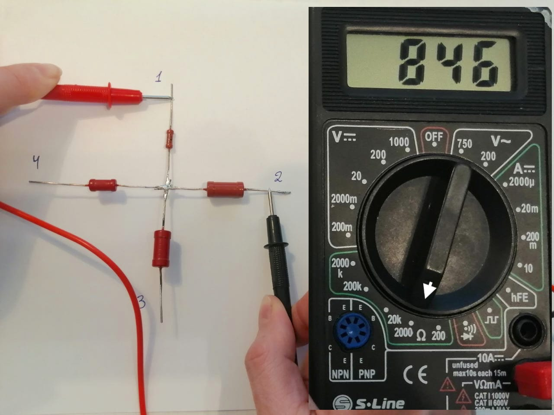

Рисунок 1 – измерение сопротивления между выводами 1 и 2

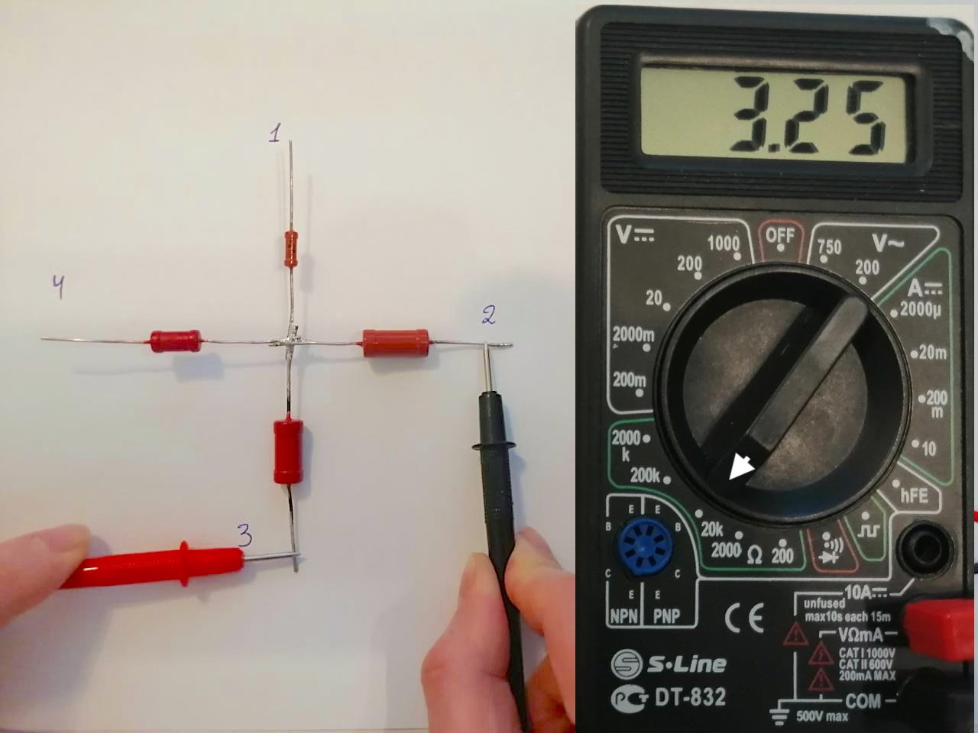

Рисунок 2 – измерение сопротивления между выводами 2 и 3

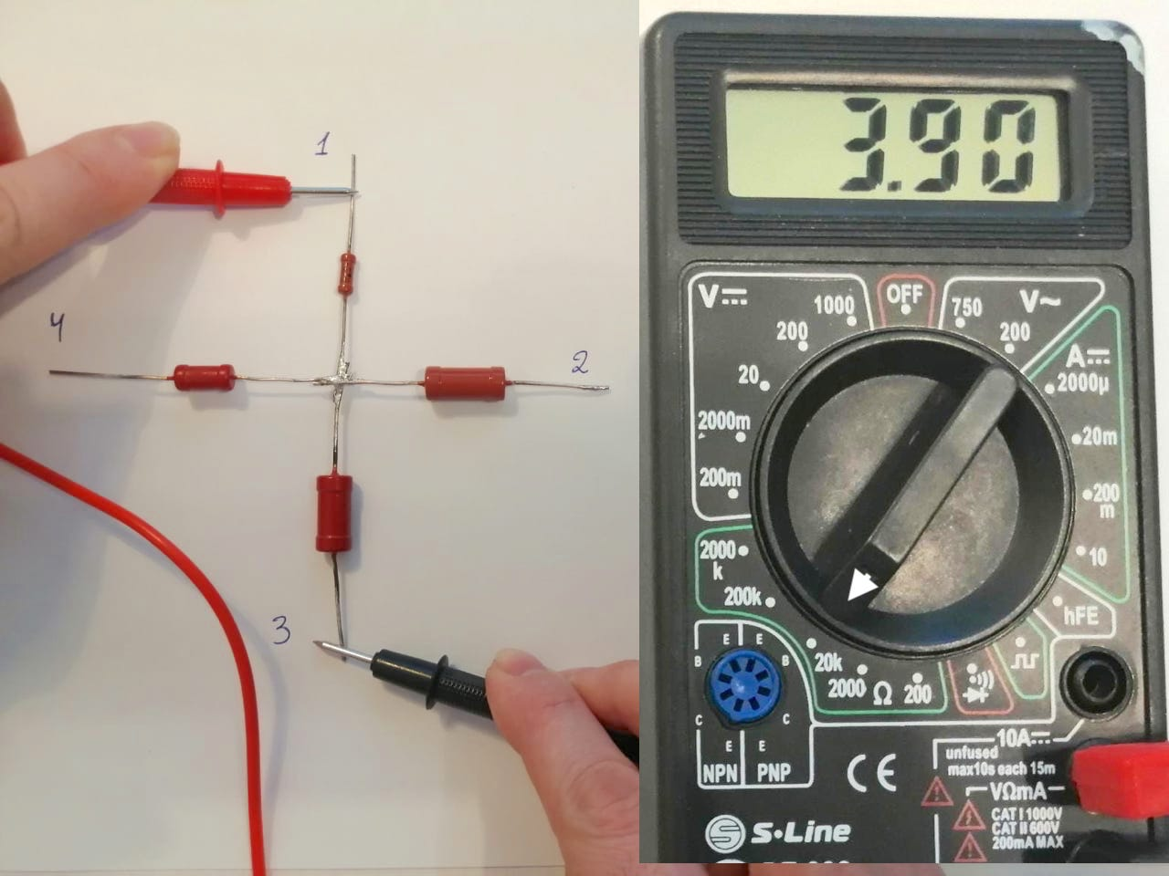

Рисунок 3 - измерение сопротивления между выводами 1 и 3

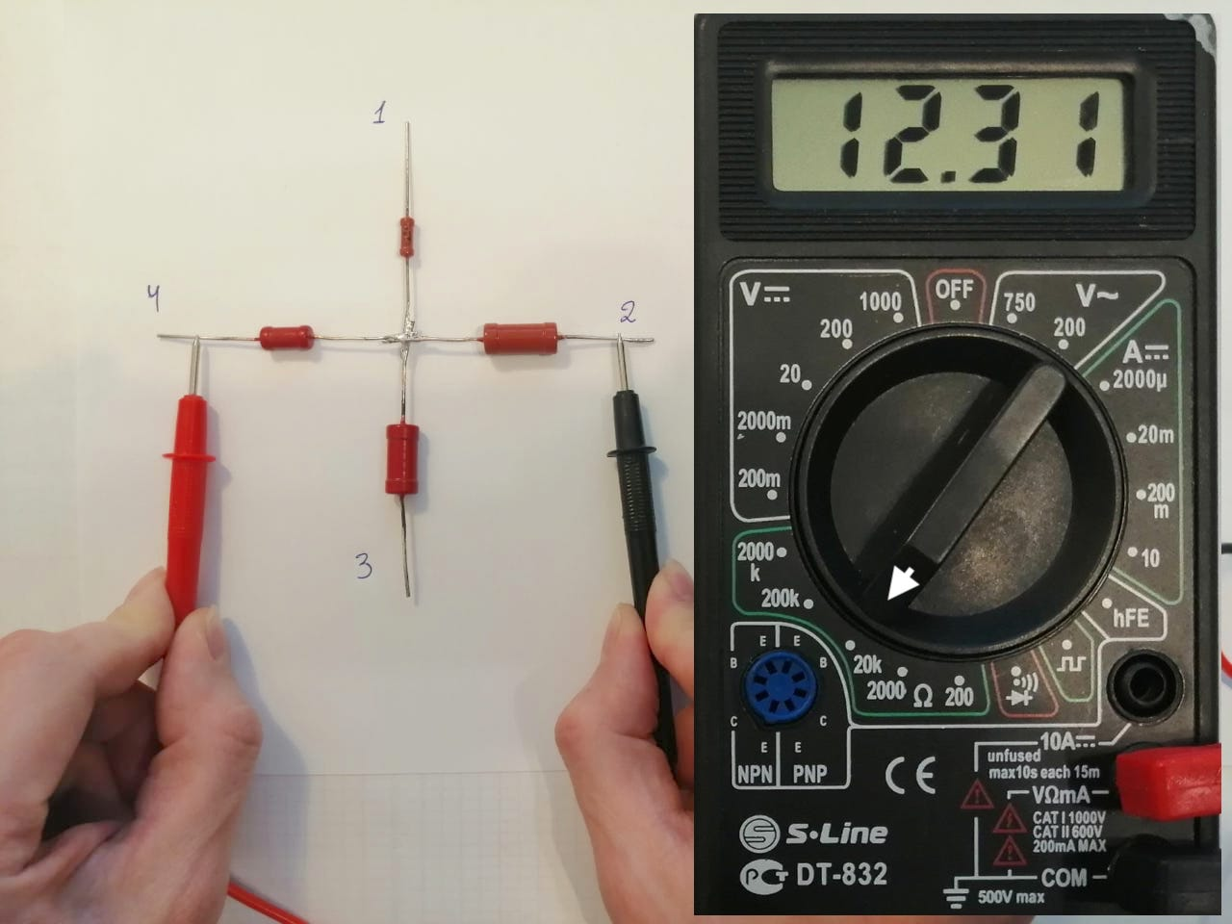

Рисунок 4 – измерение сопротивления между выводами 2 и 4

Определите по имеющимся данным сопротивление каждого резистора. Резисторы можно пронумеровать согласно номерам выводов.

***Примечание:*** Мультиметр – комбинированный прибор, позволяющий измерять различные электрические величины: силу тока, напряжение, сопротивление. Мультиметры часто имеют возможность измерять эти величины в различных диапазонах, переключение между которыми осуществляется с помощью поворотной рукояти. Кратные единицы обозначаются латинскими и греческими буквами: k – кило, m – милли, μ – микро.